Согласно плану основных мероприятий, проводимых на заседаниях Комиссии при руководителе Государственной инспекции Республики Татарстан по обеспечению государственного контроля за производством, оборотом и качеством этилового спирта, алкогольной продукции и защите прав потребителей по противодействию коррупции в 2022 году, Альметьевский территориальный орган Госалкогольинспекции Республики Татарстан в режиме зум-конференции принял участие в обзоре мер антикоррупционной политики в Госалкогольиснпекции РТ в 2021 году и приоритетных направлениях в антикоррупционной деятельности на 2022 год. Обсуждены нововведения в законодательстве о противодействии коррупции и подведены итоги по исполнению решений принятых по результатам предыдущей Комиссии.

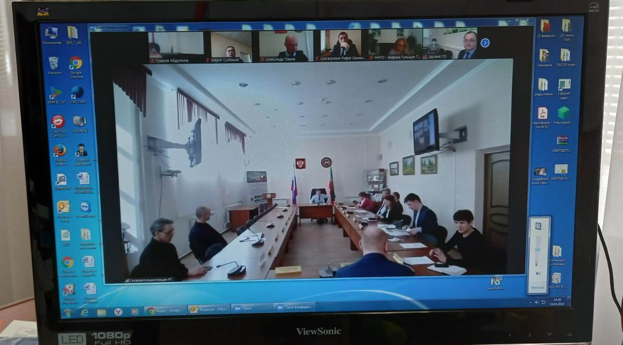

Альметьевский территориальный орган
Госалкогольинспекции Республики Татарстан

